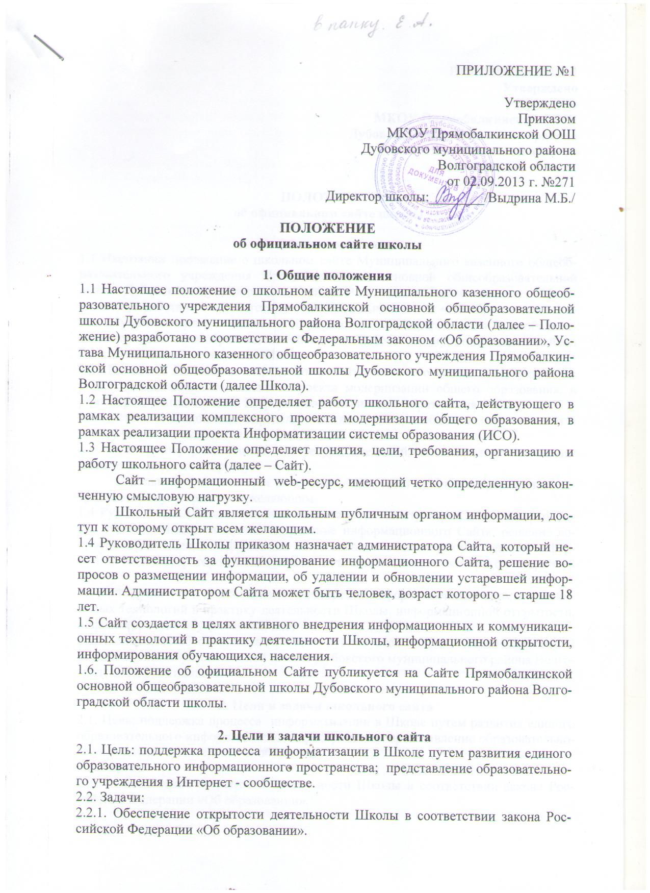2.2.2. Создание условий для взаимодействия и информирования всех участников образовательного процесса: педагогов, обучающихся и их родителей.
2.2.3. Развитие интереса обучающихся к поисковой и проектной деятельности с применением информационных технологий.
2.2.4. Широкое внедрение информационных технологий в образовательный процесс.
2.2.5. Стимулирование творческой активности педагогов и обучающихся.
2.2.6. Распространение педагогического опыта участников образовательного процесса.
3. Порядок разработки сайта
3.1. Работа по созданию Сайта должна быть регламентирована приказом по Школе.
Приказом утверждается:
• Положение о школьном Сайте;
• Структура Сайта;
• Ответственный администратор Сайта;
• Другие вопросы в зависимости от целей и задач Сайта.
3.2. Структура Сайта является подвижной и определяется приоритетными задачами школы. Разделы и темы школьного Сайта могут быть изменены по усмотрению администрации школы и администратора Сайта.
3.3. Сайт Школы может разрабатываться силами Школы или другими специализированными организациями на договорной основе. В случае разработки сайта сторонней организацией по заказу Школы его разработка ведется в соответствии с требованиями и критериями, указанными в разработанном школой Положении.

4. Требования к содержанию сайта
Содержания школьного Сайта определяется Советом школы и не должна противоречить законодательству РФ.
4.1. Школьный Сайт должен содержать:
4.1.1. Контактную информацию образовательного учреждения – юридический адрес, номер телефона, факса, адрес электронной почты.
4.1.2. Данные об администрации образовательного учреждения – ФИО руководителя и его заместителей.
4.1.3. Информация о персональном составе педагогических работников.
4.1.4. Копии документа, подтверждающего наличие лицензии на осуществление образовательной деятельности, свидетельства о государственной аккредитации.
4.1.5. Документы о реализуемых основных и дополнительных образовательных программ, учебный план, ежегодный отчет о деятельности Школы, план работы Школы на учебный год, другие организационные документы на усмотрение образовательного учреждения.
4.1.6. Информация об образовательных стандартах.
4.1.7. История школы (краткая историческая справка о школе).
4.1.8. Сведения о структуре Школы.
4.1.9. Информация о материально-техническом обеспечении и об оснащенности образовательного учреждения.
4.1.10. План финансово-хозяйственной деятельности или бюджетной сметы Школы.
4.1.11. Информация о порядке зачисления в Школу.
4.1.12. Материалы по организации учебного процесса, режим обучения.
4.1.13. Материалы о постоянно действующих направлениях работы Школы (научно-исследовательская деятельность обучающихся, результаты олимпиад, проекты, творческие работы обучающихся и т.д.).
4.1.14. Материалы о персональном составе педагогических работников с указанием уровня образования и квалификации.
4.1.15. Информация о персональных данных преподавателей, работников, выпускников, деловых партнеров и т.д. (только с письменного согласия лица, чьи персональные данные размещаются).
4.1.16. Информация об используемых электронных образовательных ресурсах, доступ к которым обеспечивается обучающимися.
4.1.17. Разного рода публикации (материалы, которые необходимо довести до сведения посетителей или просто сделать доступными, в том числе написанные кем-либо и переданные администратору сайта статьи).
4.1.18. Информация о поступлении и расходовании финансовых и материальных средств по итогам финансового года.
4.1.19. Отчет о результатах самообследования.
4.1.21. Полезные ссылки (ссылки на близкие по тематике ресурсы – в основном, образовательные).
4.1.22. Координаты администратора сайта.
4.2. Школьный Сайт может содержать:
4.2.1. Материалы о событиях текущей жизни Школы (деятельность детских объединений, праздники, конференции, конкурсы, выставки и т.д.).
4.2.2. Материалы о действующих направлениях в работе Школы (школьный музей, участие в проектах, и.т.д.).
4.2.3. Материалы передового педагогического опыта.
4.2.4. Творческие работы обучающихся.
4.2.5. Материалы, размещенные учителями по своему предмету (вплоть до отдельного раздела по предмету).
4.2.6. Элементы дистанционный поддержки обучения (например, виртуальный консультационный пункт).
4.2.7. Специальный раздел для выпускников и т.д.
4.3. К размещению на школьном Сайте запрещены:
4.3.1. Информационные материалы, которые содержат призывы к насилию и насильственному изменению основ конституционного строя, разжигающие социальную, расовую, межнациональную и религиозную рознь.
4.3.2. Информационные материалы, порочащие честь, достоинство или деловую репутацию граждан или организаций.
4.3.4. Информационные материалы, содержащие пропаганду насилия, секса, наркомании, экстремистских религиозных и политических идей.
4.3.5. Любые виды рекламы, целью которой является получение прибыли другими организациями и учреждениями.
4.3.6. Школа является Муниципальным казенным общеобразовательным учреждением, а Сайт школы является её «визитной карточкой», поэтому к Сайту, как и к школе, применимы общепринятые моральные нормы. Посетителям, администратору Сайта и иным лицам, имеющим отношение к школьному Сайту, предписывается соблюдать указанные нормы по отношению к Сайту.
4.3.7. Запрещены любая информация и любые действия, препятствующие нормальному функционированию школьного сайта в целом или отдельных его частей.
4.3.8. Иные информационные материалы, запрещенные к опубликованию законодательством Российской Федерации. В текстовой информации Сайта не должно быть грамматических и орфографических ошибок.

5. Ответственность
5.1. Руководитель Школы и администратор Сайта несут персональную ответственность за содержательное наполнение школьного сайта.
5.2. При нарушении п.3.3.1. - 3.3.6. настоящего Положения соответствующие лица могут быть привлечены к административной либо уголовной ответственности согласно действующему законодательству.
5.3. Ответственность за некачественное текущее сопровождение Сайта несет администратор. Некачественное текущее сопровождение может выражаться:
5.3.1. В несвоевременном обновлении информации.
5.3.2. В совершении действий, повлекших причинение вреда Сайту.
5.3.3. В невыполнении необходимых программно-технических мер по обеспечению функционирования Сайта.
6. Организация информационного сопровождения Сайта
6.1. Администратор Сайта может создать творческую группу (редакцию) в составе:
- главный редактор;
- члены детской организации образовательного учреждения;
- инициативные учителя, родители и обучающиеся.
6.2. Доступ к информации на Сайте имеют все педагогические работники, обучающиеся и их родители. Использование ресурсов Интернет определяется положением Школы.
6.3. Информационное наполнение Сайта осуществляется совместными усилиями руководителя Школы, классными руководителями, методических объединений.
6.4. Информация, готовая для размещения на Сайте, предоставляется в электронном виде администратору, который оперативно обеспечивает ее размещение и своевременное обновление.
6.6. Руководство обеспечением функционирования Сайта и его программно-технической поддержкой, непосредственное выполнение работ по размещению информации на Сайте возлагается на администратора Сайта.
6.7. Периодичность заполнения Сайта проводится не реже одного раза в месяц. Администрация Школы и учителя должны оказывать содействие администратору Сайта в получении и публикации необходимой информации. При публикации сохраняются все авторские права.
6.8. Приветствуется любая добровольная помощь по обеспечению функционирования сайта от обучающихся школы. Желающие могут обращаться к администратору Сайта со своими предложениями.
6.9. Администратор Сайта имеет право:
- запрашивать необходимую информацию, касающуюся своей Школы у администрации, руководителей МО и учителей школы.
- присутствовать на заседаниях методических объединений.
- выполнять свои функциональные обязанности в соответствии со своим техническим заданием.
В конце учебного года администратор Сайта может предоставлять отчёт о проделанной работе перед педагогическим советом школы.
7. Срок действия данного положения
7.1. Положение о Сайте Муниципального казенного общеобразовательного учреждения Прямобалкинской основной общеобразовательной школы Дубовского муниципального района Волгоградской области вступает в силу с момента утверждения его приказом директора Школы.
7.2. Срок действия данного положения не ограничен.
7.3. При изменении нормативно-правовых документов, регламентирующих деятельность Школы, в положение вносятся изменения в установленном порядке.

Структура сайта
№ п/п | Основная структура сайтов | Разделы
1. | Главная | Информация об образовательном учреждении, учредителе, (коллектив школы, почтовый адрес, телефон, факс, электронная почта, ссылка на сайт и размещенных материалов на сайте)
2. | Информация | Информация о проделанной работе в школе, новости.
3. | Основные документы | Перечень нормативно-правовых документов МКОУ Прямобалкинской ООШ
4. | Педагоги | Сведения о работниках МКОУ Прямобалкинской ООШ
5. | История | История создания Прямобалкинской ООШ
6. | Деятельность ОУ | Сведения об образовательной и воспитательной программах, перечень документов необходимых для поступления в первый класс школы
7. | Реализация КПМО | Информация о ходе модернизации системы образования

